Website Analyse

# SEO Analyse & Optimierungsreport

## 1. Semantische Beziehungen in Vektor-Räumen

In Vektor-Räumen können Wörter wie 'König' und 'Königin' durch ähnliche Abstände dargestellt werden. Ein typisches Beispiel: König - Mann + Frau ≈ Königin.

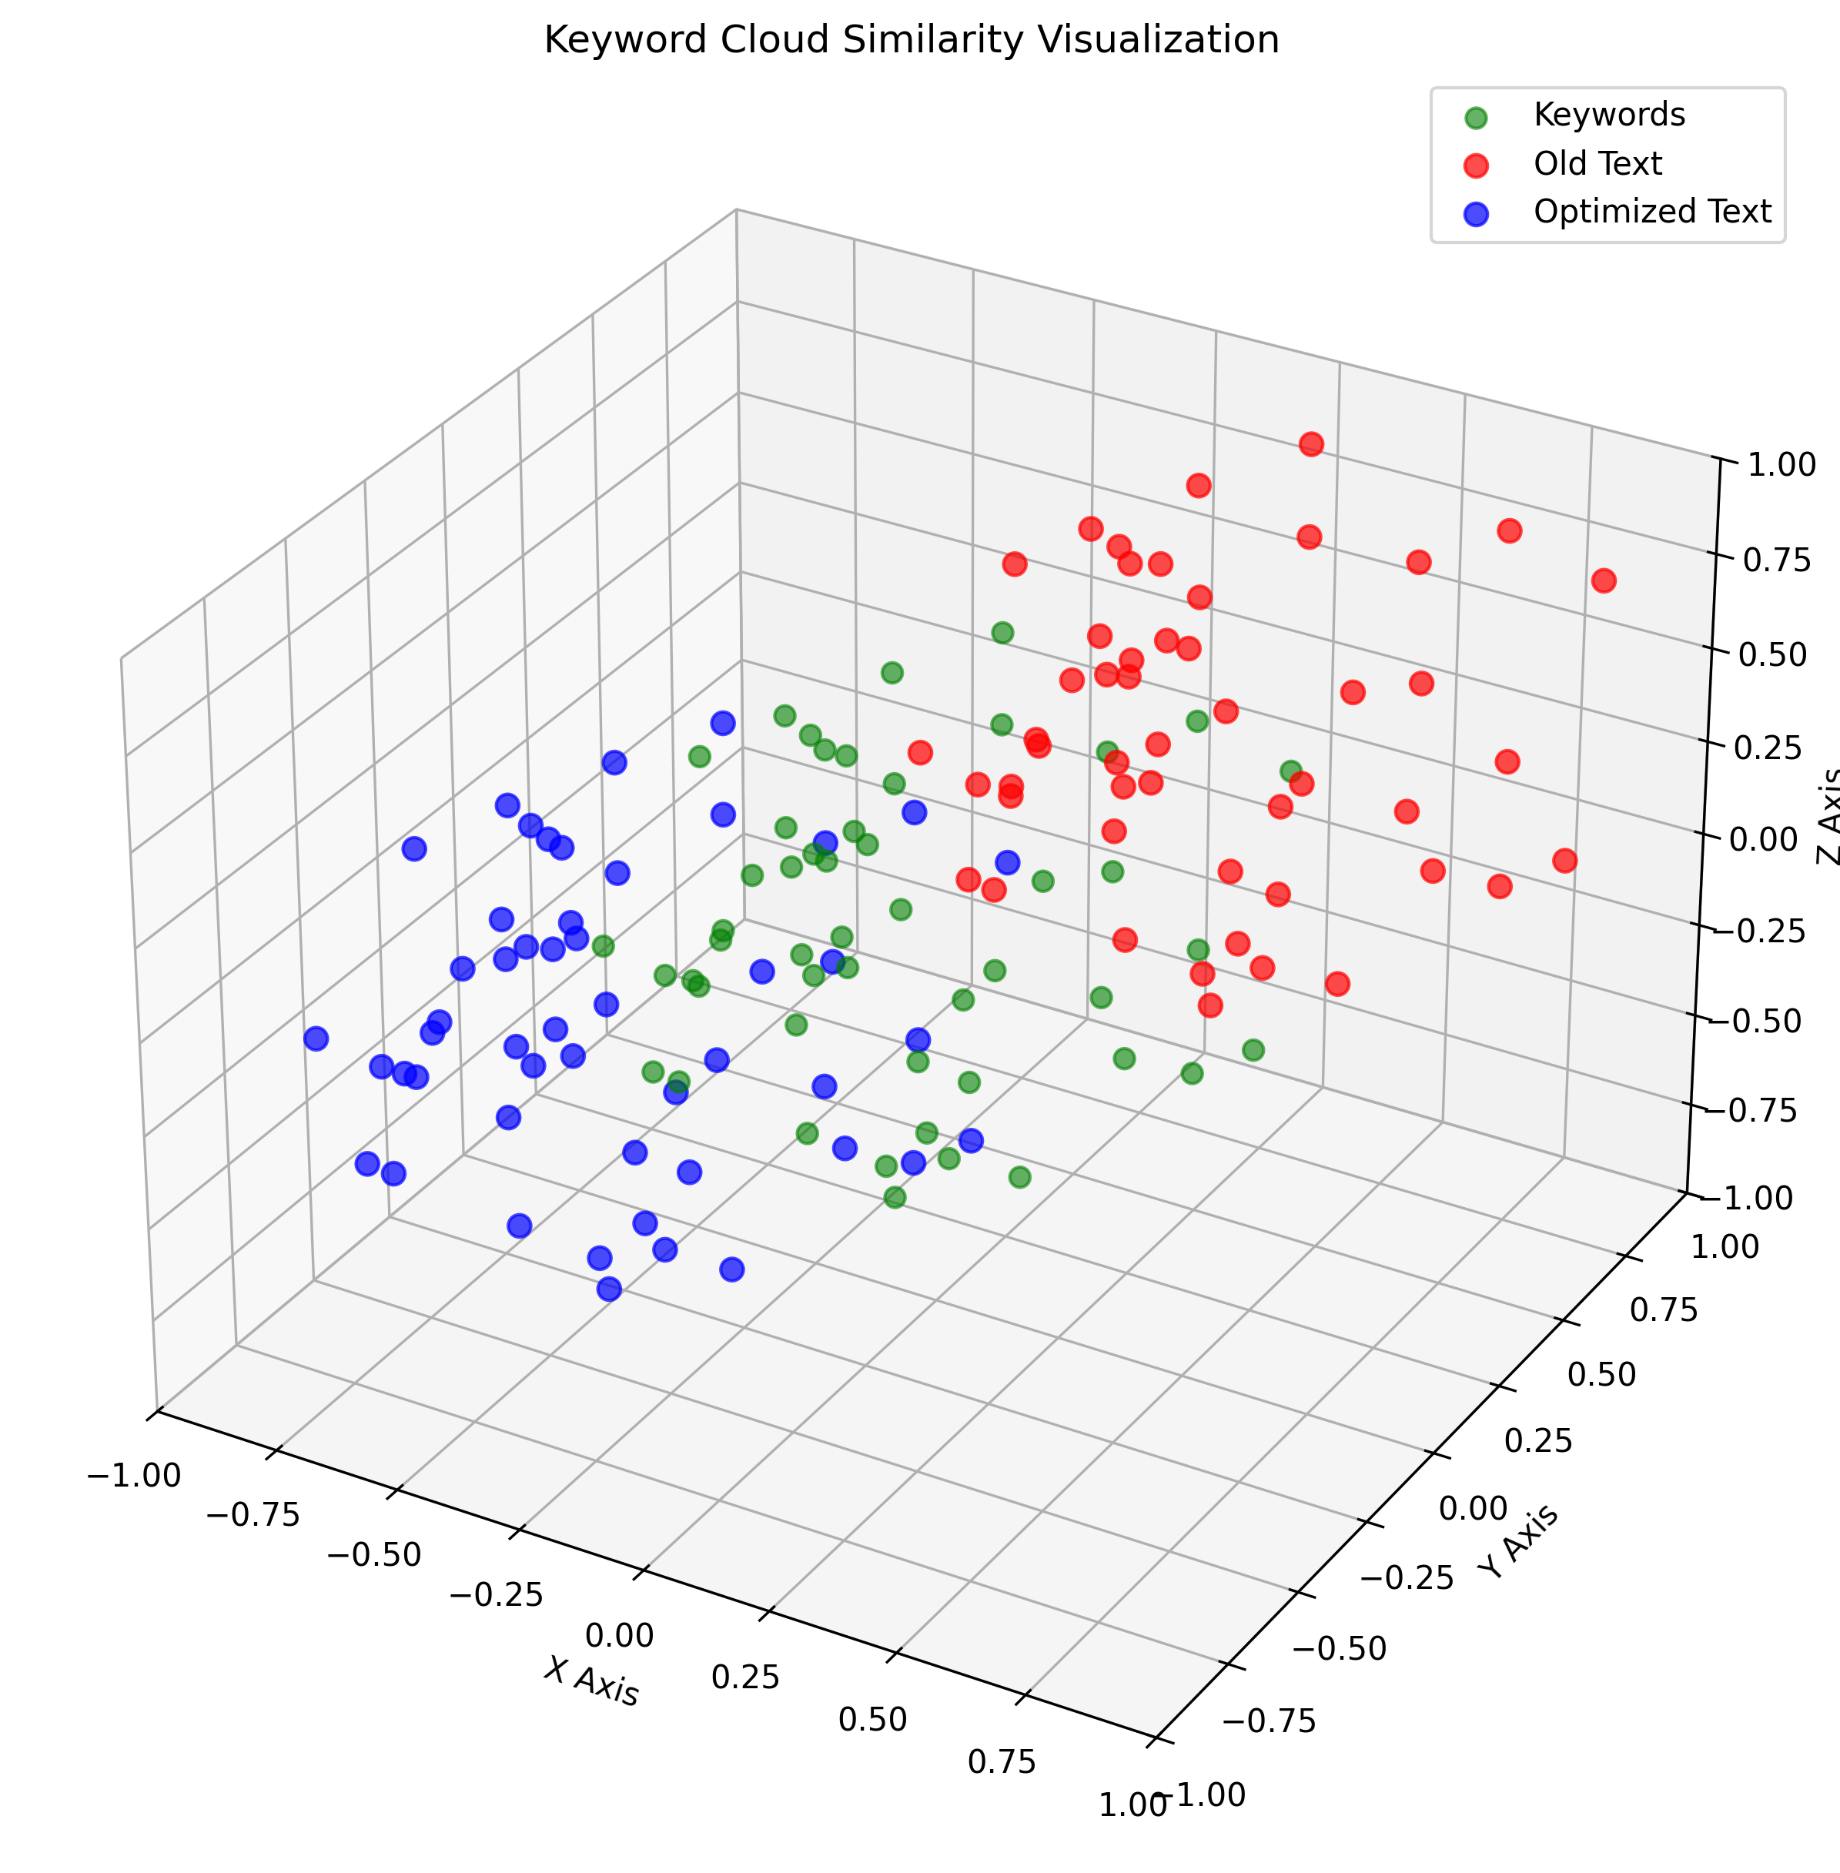

## 2. Keyword-Recherche mit Google Ads

Die Auswahl der Keywords basiert auf einer Heatmap aus Google Ads – sortiert nach Relevanz und Suchvolumen.

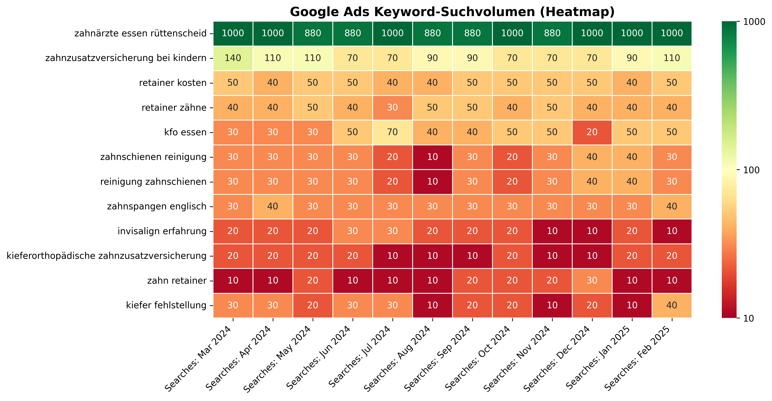

## 3. Cosine Similarity erklärt

Cosine Similarity misst den Winkel zwischen zwei Vektoren. Je näher der Winkel bei 0°, desto ähnlicher sind die Inhalte.

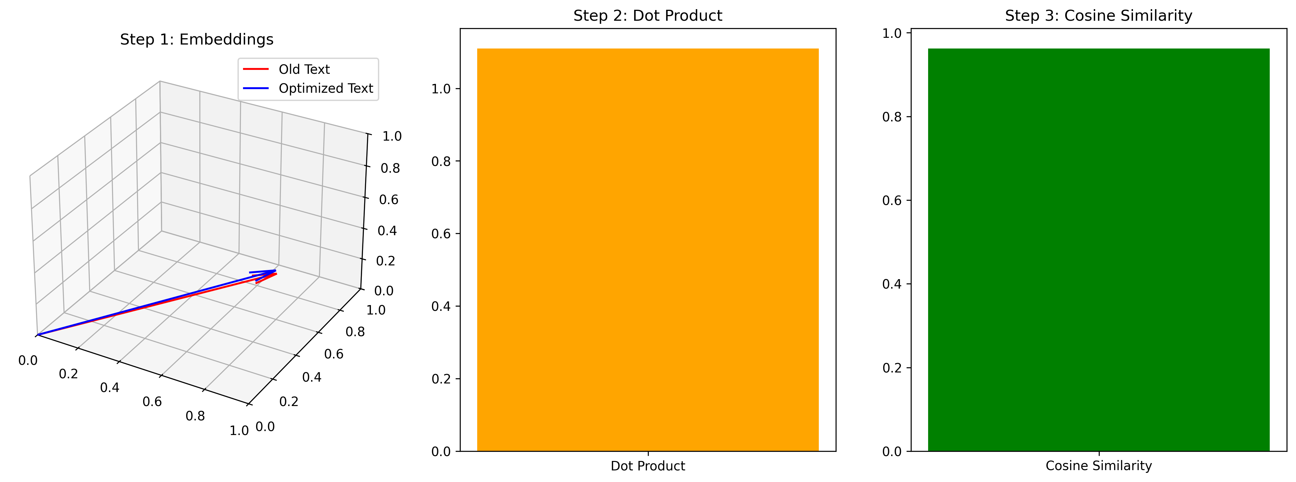

## 4. Keyword-Abdeckung & Analyse

Die finale Analyse zeigt die Häufigkeit & semantische Nähe der Keywords im SEO-Text.

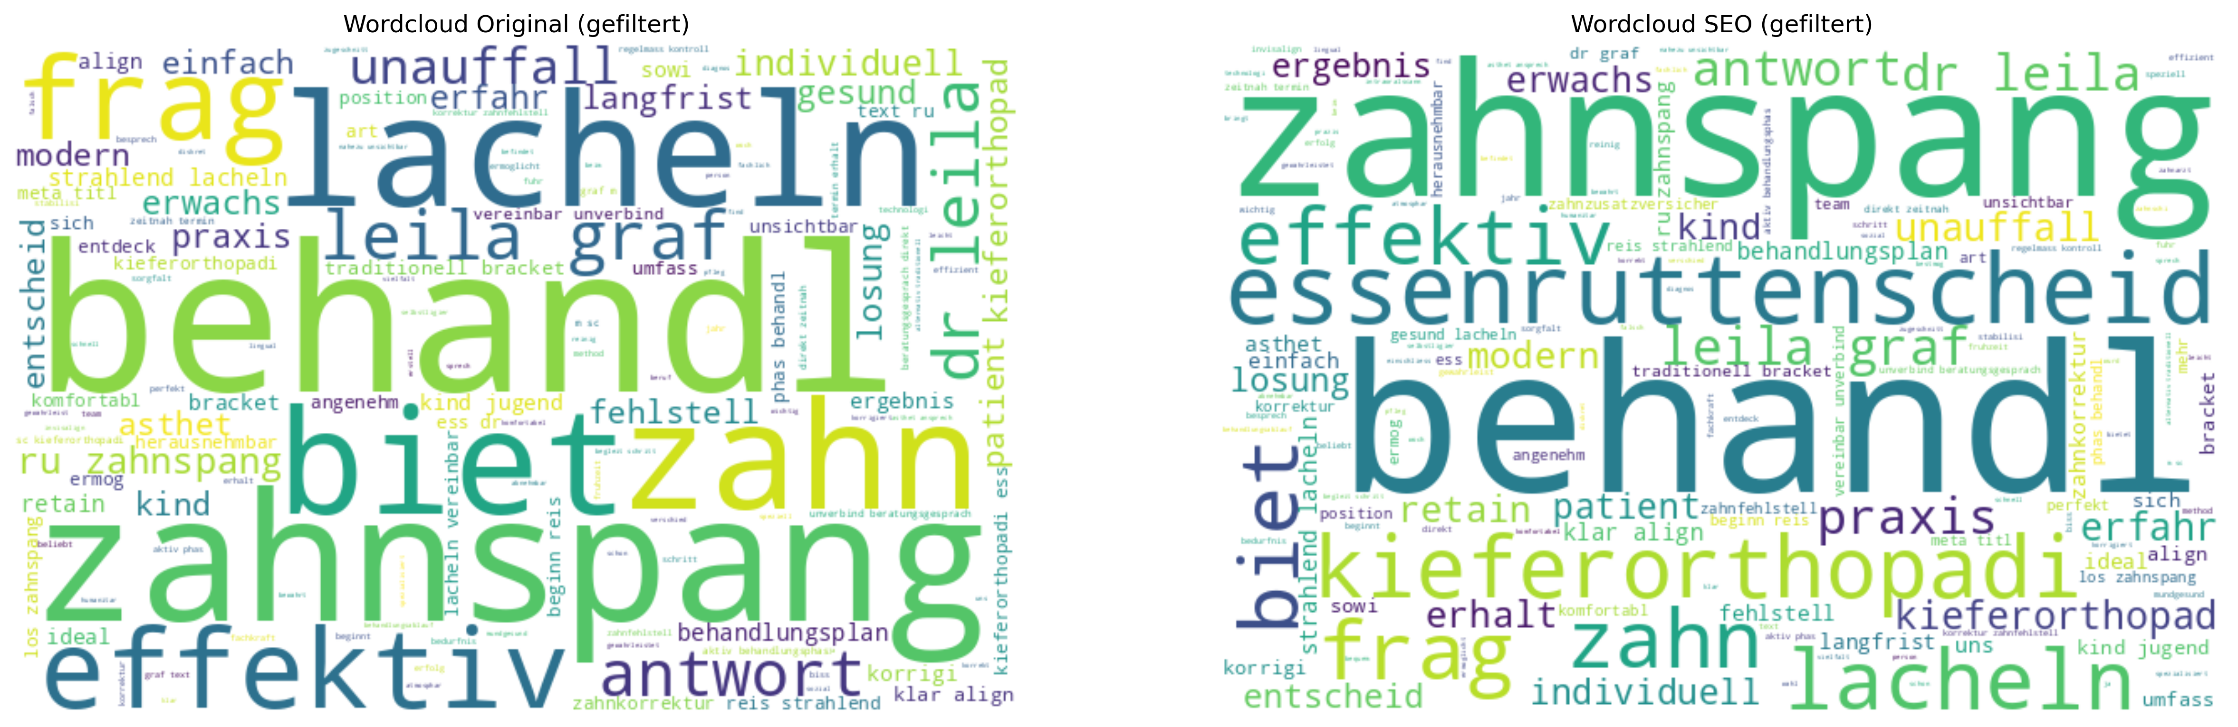

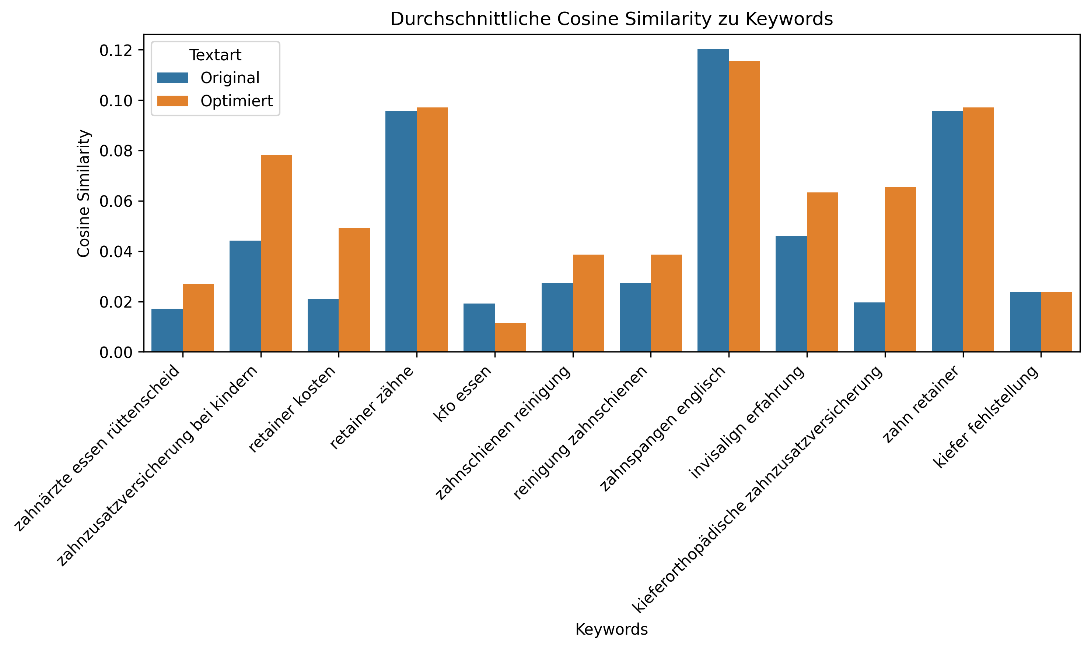

## 5. 3D Keyword Similarity (matplotlib)

Diese Darstellung zeigt die räumliche Nähe zwischen Old Text, Optimized Text und zufälligen Keywords in 3D.



## 6. Cosine Similarity Steps

In drei Schritten: 1) Vektoren, 2) Dot Product, 3) Cosine Similarity – so wird semantische Ähnlichkeit messbar.



## 7. Cosine Comparison 3D

Diese Grafik vergleicht SEO-Keywords, Old Text und Optimized Text im 3D-Vektorraum.

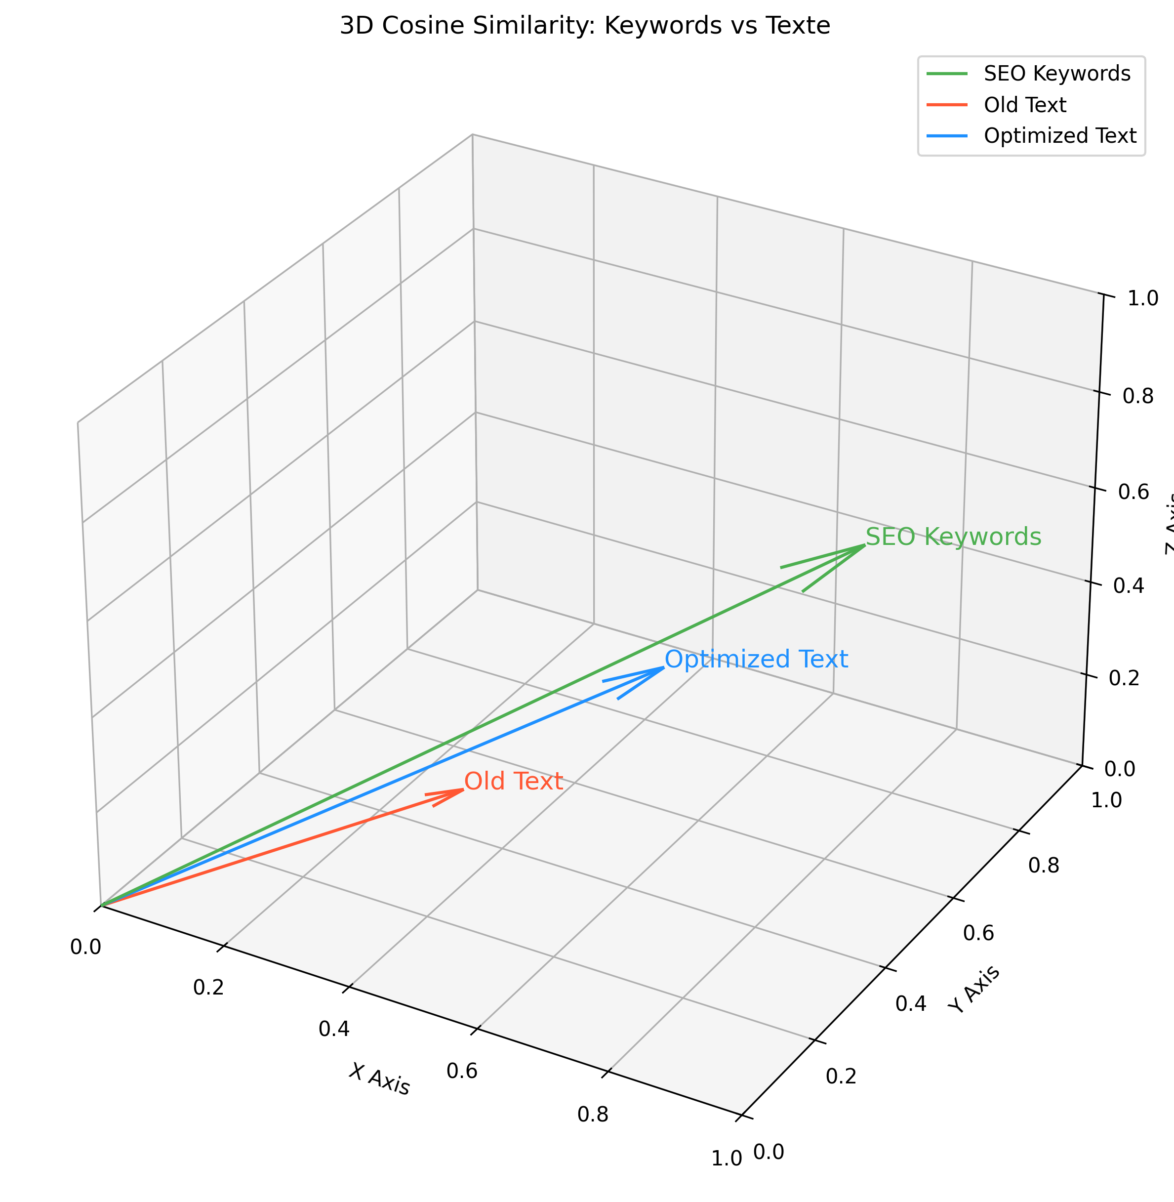

## 8. BERT Embeddings 3D

Hier haben wir BERT-Embeddings für verschiedene Wörter berechnet und in 3D projiziert, um semantische Beziehungen zu veranschaulichen.

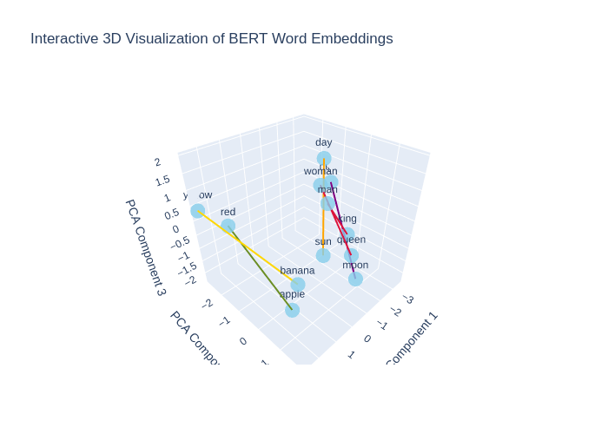

Website: https://www.rue-zahnspange.de/

Analyse

Der aktuelle Text enthält eine Vielzahl wichtiger Informationen über die kieferorthopädischen Behandlungen, die in der Praxis RÜ in Essen-Rüttenscheid angeboten werden. Dennoch zeigt die Analyse einige Punkte, die eine signifikante Verbesserung in Bezug auf SEO-Sichtbarkeit, Lesbarkeit und Keyword-Optimierung erfordern. 1. Keyword-Nutzung: Die vorhandenen Keywords, insbesondere zahnärzte essen rüttenscheid, kfo essen und retainer kosten, sind nicht effektiv in den Text integriert. Zudem fehlt es an Longtail-Keywords, die potenzielle Interessenten anziehen könnten. 2. Lesbarkeit: Viele Absätze sind lang und könnten durch kürzere Abschnitte oder Aufzählungen strukturiert werden, was den Text ansprechender und leserfreundlicher macht. 3. Meta-Titel: Der Meta-Titel könnte präziser gefasst werden, um sowohl die Dienstleistungen als auch den Standort klarer zu betonen. 4. FAQ-Abschnitte: Die FAQs sind informativ, jedoch könnten sie durch gezielte Keyword-Integration noch besser optimiert werden. Die Antworten könnten kürzer und prägnanter gefasst werden. Insgesamt gibt es Raum für erhebliche Verbesserungen in Bezug auf die Integration der relevanten Keywords und die Strukturierung des Textes für eine bessere Lesbarkeit und Benutzererfahrung.

Erklärung

Die Überarbeitung des Textes umfasst mehrere wesentliche Punkte: 1. Keyword-Integration: Die vorhandenen Keywords wurden sinnvoll in den Text eingearbeitet, um eine bessere Sichtbarkeit bei Suchmaschinen zu gewährleisten. Dies geschieht, indem gezielte Begriffe wie zahnärzte essen rüttenscheid, kfo essen, retainer kosten, sowie passende Longtail-Keywords in die relevanten Abschnitte eingebaut werden. 2. Meta-Titel: Der Meta-Titel wurde optimiert, um relevante Keywords und den Standort hervorzuheben. Er ist nun klar und präzise, was die Klickrate in den Suchergebnissen erhöhen sollte. 3. Struktur und Lesbarkeit: Der Text enthält jetzt klare und kürzere Absätze, die das Lesen erleichtern. Fragen und Antworten in den FAQ-Abschnitten wurden prägnanter formuliert, um die wichtigsten Informationen schnell zugänglich zu machen. 4. Professioneller Ton: Der fachliche Standard wurde beibehalten, doch gleichzeitig wird eine ansprechende, freundliche Sprache verwendet, die Vertrauen schafft und den Leser ermutigt, Kontakt aufzunehmen. 5. Verbesserung des Call-to-Actions: Der Aufruf zur Terminvereinbarung wurde emotionaler gestaltet, um potenziellen Kunden einen zusätzlichen Anreiz zu geben, sich für die Dienstleistungen zu entscheiden. Diese Anpassungen zusammen verbessern die Chance, dass der Text bei Suchanfragen besser platziert wird und mehr potenzielle Patienten anzieht.

SEO-Text

META TITLE: Zahnarzt Rüttenscheid - Kieferorthopädie Essen Dr. Leila Graf Zahnspangen für Kinder und Erwachsene Moderne Zahnspangen für ein gesünderes Lächeln Entdecken Sie die Praxis RÜ Zahnspange in Essen-Rüttenscheid und unsere vielseitigen Behandlungen für Kinder und Jugendliche, die ein langanhaltendes und gesundes Lächeln ermöglichen. Öffnungszeiten Hier finden Sie uns: Anbindungen Vor unserer Tür befindet sich die Haltestelle Martinstraße, erreichbar über: Bahn: 107, 108, U11 Bus: 142, 160, 161 Direkt gegenüber der Praxis befindet sich ein geräumiger Parkplatz. Behandlungen für ein perfektes Lächeln Unser Ziel ist es, Ihnen nicht nur ein ästhetisch ansprechendes Lächeln zu schenken, sondern auch Ihre gesamte Kiefergesundheit zu verbessern. Wir begleiten Sie auf jedem Schritt dieses Weges mit Professionalität und Sorgfalt. Transparente Aufklärung Wir setzen auf offene Kommunikation und ausführliche Beratung, damit Sie jeden Schritt Ihrer Behandlung klar verstehen. Spezialisiert auf Kinder und Jugendliche Unser kinderfreundliches Team in Essen-Rüttenscheid bietet speziell auf junge Patienten zugeschnittene Behandlungen in einer angenehmen und vertrauensvollen Atmosphäre. Vielseitige Behandlungen Unsere Praxis bietet eine breite Palette kieferorthopädischer Behandlungen an, z.B. Zahnspangen, die individuell auf die Bedürfnisse jedes Patienten abgestimmt sind. Traditionelle Brackets Bewährt und effektiv. Unsere traditionellen Brackets bieten eine zuverlässige Lösung für die Korrektur vielfältiger Zahnfehlstellungen und sind maßgeschneidert für effiziente Ergebnisse. Die lose Zahnspange Speziell für unsere jüngsten Patienten. Lose Zahnspangen sind ideal für die Korrektur von Zahnfehlstellungen im Wachstumsalter, kombiniert mit Komfort und einfacher Handhabung. Unsichtbare Aligner Eine diskrete und komfortable Alternative zu traditionellen Zahnspangen, die besonders bei Jugendlichen und Erwachsenen beliebt ist, um unauffällig zu einem perfekten Lächeln zu gelangen. Wann ist eine Zahnspange sinnvoll? Eine Zahnspange ist entscheidend, um Fehlstellungen zu korrigieren und die Mundgesundheit zu verbessern für ein funktionales und ästhetisch ansprechendes Lächeln. Falsche Bissstellung Ein korrekter Biss ist entscheidend für die Gesundheit Ihrer Zähne und Ihres Kiefers. Falsche Bissstellungen, wie ein Über- oder Unterbiss, können zu Problemen beim Kauen, Sprechen und sogar zu Kiefergelenksbeschwerden führen. Eine Zahnspange hilft, diese Fehlstellungen effektiv zu korrigieren, indem sie die Zähne in die richtige Position bringt. Dies verbessert nicht nur die Funktion, sondern trägt auch zur langfristigen Mundgesundheit bei. Fehlstellung der Zähne Schief stehende oder gedrängte Zähne sind mehr als nur ein ästhetisches Problem. Sie erschweren oft die Reinigung der Zähne, was zu Karies und Zahnfleischerkrankungen führen kann. Mit Hilfe einer Zahnspange lässt sich diese Fehlstellung korrigieren, was zu einer besseren Mundhygiene und einem gesünderen Lächeln führt. Zudem verringert die Korrektur von Zahnfehlstellungen das Risiko von Abnutzung und Schäden an den Zähnen. Schöne Ästhetik Ein schönes Lächeln kann das Selbstvertrauen stärken und positiv auf das soziale und berufliche Leben wirken. Eine Zahnspange ist ein effektives Mittel, um ein ästhetisch ansprechendes Lächeln zu erzielen. Durch die Korrektur von Fehlstellungen optimieren wir die Zahnpositionen, damit Sie Ihr Lächeln voller Stolz zeigen können. Ihr Weg zum Lächeln Mit unserem strukturierten Ansatz von der Erstberatung bis zur Nachsorge begleiten wir Sie Schritt für Schritt zu Ihrem idealen Lächeln. Persönliche Erstberatung Ihr Weg zu einem gesunden Lächeln beginnt hier. Wir nehmen uns Zeit, Ihre Situation zu verstehen und Besprechungen zu möglichen Behandlungsoptionen durchzuführen, um einen ersten Einblick in den Behandlungsablauf zu geben. Diagnostik und Behandlungsplan Wir erstellen einen auf Sie zugeschnittenen Behandlungsplan basierend auf einer sorgfältigen Diagnostik. Dieser Schritt schließt die Klärung der Kostenübernahme einer Zahnzusatzversicherung ein, ebenso wie die Finanzierungsmöglichkeiten. Beginn Ihrer Behandlung Nachdem die Krankenkasse Ihren Behandlungsplan genehmigt hat, beginnt die aktive Phase der Behandlung. Wir setzen modernste Methoden ein, um Ihre Zahnfehlstellungen effektiv und sanft zu korrigieren. Erhalt Ihres neuen Lächelns Auch nach Abschluss der Behandlung sind wir für Sie da, um die Schönheit und Gesundheit Ihres Lächelns langfristig zu sichern. Regelmäßige Kontrollen und individuelle Pflegehinweise gehören zu unserem umfassenden Service. Beginnen Sie Ihre Reise zu einem strahlenderen Lächeln Vereinbaren Sie jetzt Ihr unverbindliches Beratungsgespräch in Essen-Rüttenscheid, um direkt einen zeitnahen Termin zu erhalten. Wir sind für Sie da Erfahrene Fachkräfte, die sich mit Herz und Kompetenz um Ihr Lächeln kümmern. Leila Graf Dr. Graf, mit einem Master of Science in Kieferorthopädie und einer Promotion magna cum laude, bringt ihre umfassende Erfahrung und Leidenschaft für die Kieferorthopädie in jede Behandlung ein. Spezialisiert auf Kinder und Jugendliche, ist sie bekannt für ihre einfühlsame und patientenorientierte Herangehensweise. Häufig gestellte Fragen Finden Sie Antworten auf Ihre Fragen und erfahren Sie mehr über unsere kieferorthopädischen Behandlungen und Abläufe. Noch offene Fragen? Rufen Sie uns einfach an, um Ihre Fragen direkt zu besprechen. Frage: Gibt es Ratenzahlungspläne für kieferorthopädische Behandlungen? Antwort: Ja, wir bieten personalisierte Behandlungspläne an und besprechen die Kostenübernahme Ihrer Zahnzusatzversicherung. Flexible Zahlungsoptionen stehen zur Verfügung, um den Zugang zu unseren Dienstleistungen zu gewährleisten. Frage: Welche Arten von Zahnspangen bieten Sie an? Antwort: Wir bieten verschiedene Arten von Zahnspangen an, einschließlich traditioneller Brackets, selbstligierender Brackets, lingualer Brackets und herausnehmbarer Optionen wie Invisalign. Jede ist darauf ausgerichtet, spezifische zahnmedizinische Bedürfnisse zu adressieren. Frage: Wie lange dauert die aktive Phase der Behandlung in der Regel? Antwort: Die aktive Behandlungsphase kann variieren, dauert jedoch in der Regel zwischen 1 und 2 Jahren. Regelmäßige Kontrollen, ordnungsgemäße Pflege und die Mitarbeit der Patienten tragen zum Erfolg der Behandlung bei. Frage: Warum ist ein korrekter Biss für die Mundgesundheit wichtig? Antwort: Ein richtiger Biss ist entscheidend für die allgemeine Mundgesundheit. Falsche Bisse wie Überbisse oder Unterbisse können zu Schwierigkeiten beim Kauen und Sprechen sowie zu Problemen mit dem Kiefergelenk führen. Zahnspangen korrigieren diese Fehlstellungen effektiv. Frage: Wie unterscheiden sich klare Aligner von traditionellen Zahnspangen? Antwort: Unsichtbare Aligner bieten eine diskrete, herausnehmbare Alternative zu traditionellen Zahnspangen. Diese sind nahezu unsichtbar, ermöglichen einfache Reinigung und sind bei Erwachsenen und Jugendlichen, die eine dezente Lösung suchen, beliebt. Frage: Welche Sprachen sprechen Dr. Leila Graf und Ihr Team? Antwort: Dr. Graf ist mehrsprachig und spricht fließend Deutsch, Englisch, Swahili sowie Grundkenntnisse in Arabisch und Spanisch. Unser Team ist vielfältig und gewährleistet eine effektive Kommunikation. Frage: Können auch Erwachsene von kieferorthopädischer Behandlung profitieren? Antwort: Absolut. Wir bieten Behandlungen an, die auch für Erwachsene geeignet sind, einschließlich Invisalign. Ein schönes Lächeln trägt zur Selbstsicherheit bei und wirkt sich positiv auf das soziale und berufliche Leben aus. Frage: Wie sichern Sie die Ergebnisse nach der Behandlung? Antwort: Wir verwenden Retainer, um die korrigierte Position der Zähne zu stabilisieren und langfristigen Erfolg zu gewährleisten. Retainer sind komfortabel, unauffällig und spielen eine entscheidende Rolle für den Erhalt der Behandlungsergebnisse. Frage: Wie oft sollte ich während der aktiven Behandlungsphase Kontrollen erwarten? Antwort: Regelmäßige Kontrollen sind alle 6-8 Wochen während der aktiven Behandlungsphase geplant. Eine konsequente Teilnahme ist entscheidend, um den Fortschritt zu überwachen und den Erfolg der Behandlung zu gewährleisten. Frage: Kann ich die Art der Zahnspange für meine Behandlung wählen? Antwort: Ja, nach gründlicher Untersuchung besprechen wir geeignete Behandlungsoptionen mit Ihnen und ermöglichen es Ihnen, die Art der Zahnspange zu wählen, die Ihren Vorlieben und Bedürfnissen entspricht. Frage: Bieten Sie frühzeitige kieferorthopädische Interventionen für Kinder an? Antwort: Ja, wir bieten frühzeitige Interventionen für Kinder an, um leichte bis moderate Zahnfehlstellungen zu behandeln. Eine frühzeitige Behandlung und Vorsorge kann zu effektiveren Ergebnissen beitragen.

Website: https://www.rue-zahnspange.de/zahnspangen

Analyse

Der derzeitige Text weist einige Stärken auf, jedoch gibt es auch erhebliche Verbesserungspotenziale in Bezug auf SEO-Optimierung, Lesbarkeit und Keyword-Integration. Die Verwendung von Keywords ist spärlich und nicht strategisch im Text verteilt. Besonders die wichtigen SEO-Keywords für die Region Essen und die spezifischen zahnmedizinischen Dienstleistungen sollten besser integriert werden, um das Ranking in den Suchergebnissen zu verbessern. Die Absätze sind hauptsächlich beschreibend, aber sie könnten durch die Einbeziehung von Longtail-Keywords profitieren, um die Sichtbarkeit für zielgerichtete Anfragen zu erhöhen. Zudem bedarf der Meta-Titel einer Anpassung, um das Haupt-Keyword Zahnärzte Essen-Rüttenscheid besser zu integrieren.

Erklärung

Die Hauptoptimierungen umzogen mehrere Aspekte: - Der Meta-Titel wurde angepasst, um das Schlüsselwort Zahnärzte Essen-Rüttenscheid effizient zu integrieren, was sowohl die Sichtbarkeit in Suchmaschinen erhöht als auch potenzielle Patienten anspricht. - In den Text wurden relevante SEO-Keywords strategisch eingefügt, um die Sichtbarkeit für lokale Suchanfragen zu verbessern, ohne das Risiko von Keyword-Stuffing einzugehen. - Die Lesbarkeit wurde durch die Verwendung von stichpunktartigen Aufzählungen verbessert, wodurch der Text klarer und benutzerfreundlicher wird. - Regionale Begriffe wie Essen-Rüttenscheid wurden in relevanten Abschnitten integriert, um die lokale SEO-Optimierung zu stärken und die Relevanz für Suchanfragen aus der Umgebung zu erhöhen.

SEO-Text

META TITLE: Zahnärzte Essen-Rüttenscheid Zahnspangen Kieferorthopädie Dr. Leila Graf TEXT: Entdecken Sie unsere Zahnspangen in Essen-Rüttenscheid Jede Behandlung erfordert individuelle Zahnspangen verschiedenster Arten. Werfen Sie einen Blick darauf, was wir in unserer kieferorthopädischen Praxis in Essen-Rüttenscheid zu bieten haben. Feste Zahnspangen Verlässliche und effektive Lösungen für komplexe Zahnkorrekturen bei Zahnfehlstellungen. Traditionelle Brackets Traditionelle Brackets sind eine bewährte Methode zur Korrektur von Zahnfehlstellungen, die durch ihre Zuverlässigkeit und Effektivität überzeugt. Ideal für Patienten in Essen und Umgebung. - Robuste und effektive Behandlung komplexer Zahnfehlstellungen. - Präzise Steuerung der Zahnbewegung für optimale Ergebnisse. - Bewährte Technologie mit langjähriger Erfolgsgeschichte. Selbstligierende Brackets Selbstligierende Brackets bieten eine moderne Alternative zu traditionellen Brackets, da die Behandlung schneller und komfortabler ist. - Weniger Reibung und angenehmeres Tragegefühl. - Geringere Wartung und einfacheres Handling. - Bessere Hygiene durch den Verzicht auf Gummibänder. Linguale Brackets Linguale Brackets werden an der Innenseite der Zähne angebracht, was sie nahezu unsichtbar macht und ideal für Patienten in Essen-Rüttenscheid ist. - Ästhetische Lösung ohne sichtbare Apparaturen. - Keine Beeinträchtigung des äußeren Erscheinungsbildes. - Optimal für Patienten, die Wert auf Diskretion legen. Abnehmbare Zahnspangen Flexible und komfortable Optionen für eine unauffällige Behandlung. Unsichtbare Aligner Klare Aligner bieten eine durchsichtige, abnehmbare Lösung zur Korrektur von Zahnfehlstellungen, die besonders bei Erwachsenen in Essen-Rüttenscheid beliebt sind. - Nahezu unsichtbar für ein unauffälliges Trageerlebnis. - Abnehmbar für einfache Reinigung und beim Essen. - Komfortabel und maßgeschneidert für den Patienten. Lose Zahnspange Lose Zahnspangen sind ideal für Kinder und Jugendliche in der Wachstumsphase, um leichte bis mittelschwere Fehlstellungen zu korrigieren. - Anpassbar und wachstumsunterstützend. - Einfache Handhabung und Pflege. - Ideal für die frühen Phasen der Zahnkorrektur. Spezialspangen Individuelle Lösungen für spezifische kieferorthopädische Herausforderungen in unserer Praxis in Essen-Rüttenscheid. Palatinale Expander Palatinale Expander werden eingesetzt, um den Oberkiefer sanft zu weiten und Platz für die korrekte Zahnstellung zu schaffen. - Effektiv bei der Korrektur von Engständen im Oberkiefer. - Unterstützt eine harmonische Gesichtsentwicklung. - Frühzeitige Korrektur von Kieferfehlstellungen. Herausnehmbare Retainer Retainer stabilisieren die Zähne nach der aktiven Behandlungsphase, um das Behandlungsergebnis langfristig zu sichern. - Sichert die Position der korrigierten Zähne. - Unauffällig und komfortabel. - Wichtig für die langfristige Erhaltung des Behandlungserfolgs. Festsitzende Retainer Festsitzende Retainer sind unauffällige Drähte, die auf der Rückseite der Zähne angebracht werden, um die korrigierte Position zu stabilisieren. - Effektiv bei der Sicherung der Zahnposition. - Unauffällig und langfristig. - Wichtig für die langfristige Erhaltung des Behandlungserfolgs. Beginnen Sie Ihre Reise zu einem strahlenderen Lächeln in Essen-Rüttenscheid. Vereinbaren Sie jetzt Ihr unverbindliches Beratungsgespräch, um direkt einen zeitnahen Termin in unserer kieferorthopädischen Praxis zu erhalten.

Website: https://www.rue-zahnspange.de/behandlungsablauf

Analyse

Der vorliegende Text enthält kernige Informationen über den Behandlungsablauf in der Kieferorthopädie, insbesondere für die Zahnpflege in Essen-Rüttenscheid. Allerdings fehlen viele der bereitgestellten SEO-Keywords, die für die Sichtbarkeit in Suchmaschinen entscheidend sind, um potenzielle Patienten anzuziehen. Die Lesbarkeit ist größtenteils gegeben, jedoch könnten einige Absätze klarer strukturiert werden. Eine stärkere Einführung der Keywords könnte die Auffindbarkeit verbessern, dabei sollte jedoch vermieden werden, den Text mit Keywords zu überladen, da dies die Leserfahrung verschlechtern würde. Darüber hinaus könnte der Meta-Title optimiert werden, um ihn für Suchmaschinen attraktiver zu gestalten, und es sollten Longtail-Keywords integriert werden, um gezielte Suchanfragen anzusprechen.

Erklärung

In der optimierten Version wurde der Meta-Title angepasst, um die geografische Lage Essen-Rüttenscheid und die Praxis genauer hervorzuheben, was die Klickrate erhöhen sollte. Der Text selbst wurde um wichtige SEO-Keywords ergänzt, ohne die Lesbarkeit zu beeinträchtigen. Der Fokus auf Leistungen wie Invisalign, Retainer und die Kieferorthopädische Zahnzusatzversicherung wurde verstärkt. Die Absätze wurden strukturiert, um einen besseren Lesefluss zu gewähren, und wichtige Informationen wurden klarer formuliert. FAQs wurden nicht hinzugefügt, da sie nicht im ursprünglichen Text enthalten waren, jedoch könnten sie in Zukunft die SEO-Performance weiter verbessern.

SEO-Text

META TITLE: Kieferorthopädie Essen-Rüttenscheid Ihr umfassender Behandlungsablauf bei Dr. Leila Graf TEXT: Wir begleiten Sie bei jedem Schritt in der Kieferorthopädie Essen-Rüttenscheid Entdecken Sie unseren umfassenden Behandlungsablauf, der jeden Schritt zu Ihrem idealen Lächeln sorgfältig begleitet. Unsere Praxis in Essen-Rüttenscheid bietet modernste kieferorthopädische Behandlungen, einschließlich Invisalign und Retainern. Ihr Weg zu einem perfekten Lächeln Bevor wir Ihre Behandlung starten, möchten wir Sie in einem Beratungsgespräch kennenlernen, umfassend informieren und Ihre offenen Fragen klären. Dabei informieren wir Sie auch über wichtige Themen wie Zahnzusatzversicherung bei Kindern und die Kosten von Retainern. Bei RÜ Zahnspange erwartet Sie eine individuell abgestimmte Behandlung, basierend auf sorgfältiger Planung und persönlicher Betreuung. Wenn Sie bereit sind, führen wir direkt eine Diagnose durch. Diagnose und Ihre individuelle Behandlung Ihr individueller Behandlungsplan beginnt mit einer intensiven Untersuchung und Analyse Ihrer Gebiss- und Zahnfehlstellungssituation. Falls Behandlungsbedarf besteht, erstellen wir direkt im Anschluss oder in einem weiteren Termin Ihre Röntgenbilder und Abdrücke für den Behandlungsplan. Nach der Aufnahme und Auswertung aller Befunde und Unterlagen entwickeln wir Ihren persönlichen Behandlungs- und Kostenplan, der Ihnen die bestmögliche Therapie aufzeigt. Denken Sie daran, dass wir auch Informationen zu Kieferfehlstellungen und deren Korrektur bereitstellen. Aktive Phase der Behandlung Nachdem Ihr Behandlungsplan von der Krankenkasse bestätigt wurde und Sie sich für eine Zahnspange entschieden haben, beginnt die aktive Behandlungsphase häufig mit einer losen Zahnspange. Später folgt in den meisten Fällen der aktiven Phase der Behandlung eine feste Zahnspange oder unsichtbare Zahnschienen. Ihr Behandlungsfortschritt wird regelmäßig, etwa alle 6-8 Wochen, in unserer Praxis kontrolliert. Dabei ist die Mitarbeit von Ihnen oder Ihrem Kind für den Erfolg entscheidend. Dies beinhaltet das Einhalten der Tragezeiten und die regelmäßige Pflege der Zähne sowie der Zahnspange oder Zahnschiene. Die Zeit der aktiven Behandlung kann 1-2 Jahre betragen. Sicherung der Ergebnisse Ihrer Behandlung In der letzten Phase der Behandlung stabilisieren wir das Ergebnis mit Retainern oder Retentionsgeräten. Dies verhindert das Zurückverschieben der Zähne und gewährleistet, dass Ihr oder das Lächeln Ihres Kindes dauerhaft perfekt bleibt. Wir bieten verschiedene komfortable und dezente Methoden zur Reinigung von Zahnschienen an, um die neuen Positionen der Zähne zu sichern. Die Dauer der Sicherungsbehandlung beträgt etwa 1 Jahr mit regelmäßigen Kontrollen alle 8 Wochen. Beginnen Sie Ihre Reise zu einem strahlenderen Lächeln Vereinbaren Sie jetzt Ihr unverbindliches Beratungsgespräch, um direkt einen zeitnahen Termin zu erhalten und mehr über unsere Angebote, wie die Kieferorthopädische Zahnzusatzversicherung, zu erfahren. RÜ Zahnspange Dr. Leila Graf - M. Sc. Kieferorthopädie

Website: https://www.rue-zahnspange.de/erwachsene

Analyse

Der aktuelle Text auf der Website ist weitgehend informativ, jedoch gibt es definitiv Verbesserungspotenzial hinsichtlich der Keyword-Optimierung und der allgemeinen SEO-Qualität. Der Text ist relativ gut lesbar, allerdings könnte er durch gezieltere Integration der bereitgestellten Keywords und eine bessere Struktur an Klarheit gewinnen. Aktuelle SEO-Punkte, die berücksichtigt werden sollten: 1. Die Keywords sind nicht ausreichend in den Text integriert. Einige relevante Keywords wie zahnärzte essen rüttenscheid, retainer kosten und zahnschienen reinigung könnten gezielt eingebaut werden. 2. Der Text verwendet wenig spezifische Longtail-Keywords, die nicht nur die Lesbarkeit, sondern auch das SEO-Ranking verbessern könnten. 3. Die Überschriften und Absätze könnten klarer strukturiert werden, um eine bessere Nützlichkeit für den Leser zu bieten. 4. Der Meta-Title könnte weiter optimiert werden, um die Standortbezeichnung besser zu integrieren. 5. Abstänge sind stark repetitiv, was die Leser möglicherweise weniger anspricht.

Erklärung

Die Änderungen umfassen die gezielte Einbindung der relevanten Keywords in den Text, ohne dabei zu einer unnatürlichen Sprache zu führen z.B. Kieferorthopädie in Essen-Rüttenscheid, unsichtbare Aligner. Der Meta-Titel wurde optimiert, um die örtliche Relevanz besser hervorzuheben und ein relevantes Longtail-Keyword zu integrieren. Die Textstruktur wurde verbessert, indem Absätze klarer benannt wurden und redundante Phrasen entfernt wurden, was nicht nur die Lesbarkeit verbessert, sondern auch den SEO-Wert erhöht. Zusätzlich wurde die Verwendung von Absätzen und punktuellen Aufzählungen optimiert, um den Content übersichtlicher zu machen und den Leser durch den Text zu führen. Hierdurch wird gleichzeitig die Interaktion mit der Webseite gefördert.

SEO-Text

META TITLE: Kieferorthopädie Essen-Rüttenscheid Dr. Leila Graf Unauffällige Zahnkorrektur für Erwachsene TEXT: Verwandeln Sie Ihr Lächeln ohne Kompromisse in Essen-Rüttenscheid Entscheiden Sie sich für eines der weltweit beliebtesten Systeme mit transparenten Alignern. Unsere Behandlung für Erwachsene in Essen-Rüttenscheid konzentriert sich auf eine unauffällige und bequeme Erfahrung. Angenehmes Tragegefühl durch moderne Zahnspangen Unsere Zahnspangen bieten höchsten Komfort, damit Sie sich mit Ihrem Lächeln wohlfühlen. Ob Sie sich für eine klassische Zahnspange oder für die modernen klaren Aligner entscheiden bei uns sind Sie in besten Händen. Unauffälligkeit mit klaren Alignern Dank unserer klaren Aligner, die eine diskrete Zahnkorrektur ermöglichen, kann niemand erkennen, dass Sie sich einer Zahnbehandlung unterziehen. Sie sind die perfekte Wahl für diese Behandlung in Essen. Effiziente Diagnose für präzise Ergebnise Unsere modernen Diagnoseverfahren, wie der Intraoral-Scanner, ermöglichen eine schnelle und effiziente Analyse Ihrer Zähne. Unsere Kieferorthopädie in Essen-Rüttenscheid stellt sicher, dass Sie die bestmögliche Behandlung erhalten. Unsichtbare Aligner für ein strahlendes Lächeln Entdecken Sie die Vorteile der klaren Aligner die unauffällige Lösung für ein strahlenderes Lächeln. Unsere klaren Aligner sind herausnehmbar, bequem und effektiv, ohne die offenbare Erscheinung herkömmlicher Zahnspangen. Bequemlichkeit und Ästhetik Wir bieten klare, herausnehmbare Aligner, um Ihnen maximale Bequemlichkeit und Ästhetik zu gewährleisten. Genießen Sie die innovative Lösung zur Zahnkorrektur, die speziell für Erwachsene in Essen-Rüttenscheid entwickelt wurde. Effektive Zahnkorrekturen Die fortschrittliche Technologie von klaren Alignern ermöglicht präzise und effektive Zahnkorrekturen. Vertrauen Sie auf modernste Methoden, um Ihr strahlendes Lächeln zu erreichen. Schnelle Ergebnisse mit dem Intraoral-Scanner Erleben Sie die Präzision des Intraoral-Scanners für eine individuelle Behandlungsplanung. Dieser Scanner ermöglicht eine detaillierte 3D-Abbildung Ihrer Zähne und erstellt innerhalb von zwei Minuten eine Prognose Ihrer Zahnbehandlung. Einfach und effektiv Durch die Anwendung modernster Technologie gewährleistet der Scanner eine effiziente und komfortable Erfassung Ihrer Zahnstruktur, ganz ohne unangenehme Abdruckmethoden. Beginnen Sie Ihre Reise zu einem strahlenderen Lächeln Vereinbaren Sie jetzt Ihr unverbindliches Beratungsgespräch bei Dr. Leila Graf, um direkt einen zeitnahen Termin in Essen-Rüttenscheid zu erhalten. Dr. Leila Graf M. Sc. Kieferorthopädie

Website: https://www.rue-zahnspange.de/uber-uns

Analyse

Der aktuelle Text ist informativ und vermittelt ein hohes Maß an Fachkompetenz. Dennoch gibt es Optimierungspotenzial hinsichtlich der Implementierung der bereitgestellten SEO-Keywords sowie der Verbesserung der Lesbarkeit. Einige relevante Keywords wie zahnärzte essen rüttenscheid, retainer kosten, invisalign erfahrung und zahnzusatzversicherung bei kindern wurden bislang nicht integriert. Des Weiteren könnten Unterüberschriften zur Strukturierung und zur besten Sichtbarkeit in Suchmaschinen dienen. Meta-Titel ist vorhanden, könnte aber relevanter gestaltet werden, um spezifische Suchanfragen besser anzusprechen. Die Lesbarkeit ist gut, jedoch können kurze Absätze und stärkere Absätze zur besseren Übersichtlichkeit führen. Insgesamt ist die Kombination aus Professionalität und einem benutzerfreundlichen Ansatz in der Kieferorthopädie wünschenswert.

Erklärung

In der optimierten Version wurden die folgenden Änderungen vorgenommen: 1. Integration von Keywords: Relevante SEO-Keywords wie zahärzte essen rüttenscheid, retainer kosten, invisalign erfahrung, zahnzusatzversicherung bei kindern und kieferorthopädie wurden strategisch im Text platziert, um die Sichtbarkeit in Suchmaschinen zu erhöhen. 2. Überarbeitung des Meta-Titels: Der Meta-Titel wurde angepasst, um den Standort und die Dienstleistungen klarer hervorzuheben und mehr relevante Suchanfragen anzusprechen. 3. Struktur: Der Text wurde in klarer gegliederte Abschnitte unterteilt, um die Lesbarkeit zu erhöhen und den Lesern die Navigation zu erleichtern. 4. Sprachliche Anpassungen: Einige Sätze wurden umformuliert, um einen natürlicheren Fluss zu gewährleisten und die Ansprache der Zielgruppe zu optimieren, ohne die professionelle Wortwahl zu verlieren. 5. Hinzufügen spezifischer Fachbegriffe: Begriffe wie Retainer und Zahnzusatzversicherung wurden in den Text eingearbeitet, um die Relevanz für spezifische Anfragen zu erhöhen. 6. Verbesserung der Benutzerfreundlichkeit: Indem die Aufrufe zur Handlung präziser formuliert wurden, werden potenzielle Patienten besser dazu angeregt, einen Termin zu vereinbaren. Durch diese Maßnahmen wird die SEO-Qualität verbessert, und der Text bleibt ansprechend und informativ für die Zielgruppe.

SEO-Text

META TITLE: Kieferorthopädie Essen-Rüttenscheid - RÜ Zahnspange Dr. Leila Graf TEXT: RÜ Wir sind RÜ Zahnspange in Essen-Rüttenscheid Bei RÜ Zahnspange kombinieren wir fachliche Expertise mit einer warmen, patientenorientierten Betreuung, um Ihnen und Ihrer Familie die bestmögliche kieferorthopädische Versorgung in Essen zu bieten. Über 11 Jahre Erfahrung in der Kieferorthopädie Unser Team verfügt über mehr als ein Jahrzehnt Erfahrung in der Kieferorthopädie, was es uns ermöglicht, Behandlungen auf höchstem Niveau anzubieten, die auf Ihre individuellen Bedürfnisse zugeschnitten sind. 5 Fachkräfte für Ihre Zahngesundheit Unser Team besteht aus fünf hochqualifizierten Fachkräften, die sich der stetigen Weiterbildung und dem Wohlbefinden unserer Patienten widmen. Wir sind Ihre Zahnärzte in Essen-Rüttenscheid, auf die Sie sich verlassen können. Spezialisiert auf Kinder und Jugendliche Kinder und Jugendliche sind bei uns in besten Händen: Wir bieten spezielle, kind- und jugendgerechte Behandlungen in einer freundlichen und entspannten Atmosphäre. Dr. Leila Graf - Ihre Kieferorthopädin Dr. Leila Graf hat einen Master of Science in Kieferorthopädie von der Danube Private University, Krems, Österreich. Sie studierte Zahnmedizin und promovierte innerhalb der Regelstudienzeit magna cum laude an der Heinrich-Heine-Universität Düsseldorf. Mit umfangreicher Erfahrung als angestellte Zahnärztin in verschiedenen Praxen in Düsseldorf bringt Dr. Graf Schwerpunkte in Kieferorthopädie, Kinderzahnheilkunde sowie ästhetische Zahnheilkunde mit. Internationale Herkunft und Vielfalt Geboren in Kenia und multikulturell geprägt, spricht Dr. Graf neben Deutsch auch Englisch, Swahili und verfügt über Grundkenntnisse in Arabisch sowie Anfängerkenntnisse in Spanisch. Engagement und Humanitäre Arbeit Dr. Graf hat an einem humanitären Auslandseinsatz in Angola teilgenommen, bei dem Kinder mit Lippen-Kiefer-Gaumenspalten operiert wurden. Dies unterstreicht ihr Engagement für soziale Verantwortung und humanitäre Hilfe. Fachliche Fortbildung und Spezialisierung Sie hat zahlreiche Fortbildungen und Hospitationen absolviert, unter anderem in den Bereichen Kinderzahnmedizin, ästhetische Zahnheilkunde sowie Invisalign-Zertifizierung. Die kontinuierliche Weiterbildung unterstreicht Dr. Grafs Professionalität und ihr Streben nach fachlicher Exzellenz. Unsere Fachkräfte in der Kieferorthopädie Mit umfassender Erfahrung und einem Auge für Details sorgen unsere Teammitglieder für sichere und angenehme Behandlungen, darunter Retainer Kosten und Zahnzusatzversicherung bei Kindern. Ein Blick in unsere Praxis in Essen-Rüttenscheid Unsere Praxis vereint modernes Design mit einer einladenden Atmosphäre, um Ihnen einen angenehmen Aufenthalt zu garantieren. Hier finden Sie uns Unsere Praxis befindet sich zentral in Essen-Rüttenscheid, leicht erreichbar und mit einer entspannten Umgebung für Ihre Termine. E-Mail Telefon Praxis Beginnen Sie Ihre Reise zu einem strahlenderen Lächeln Vereinbaren Sie jetzt Ihr unverbindliches Beratungsgespräch, um direkt einen zeitnahen Termin zu erhalten. Nutzen Sie unsere Angebote für Kieferorthopädie und erfahren Sie mehr über Invisalign Erfahrungen. RÜ Zahnspange - Dr. Leila Graf - M. Sc. Kieferorthopädie